重要文档妥善保管


Supwisdom solutions

教室借用用户手册
教室借用

Written By Shanghai SupwisdomMedia Co., LTD.
上海树维信息科技有限公司
All Rights Reserved

教室申请
功能位置：课表管理-教室借用
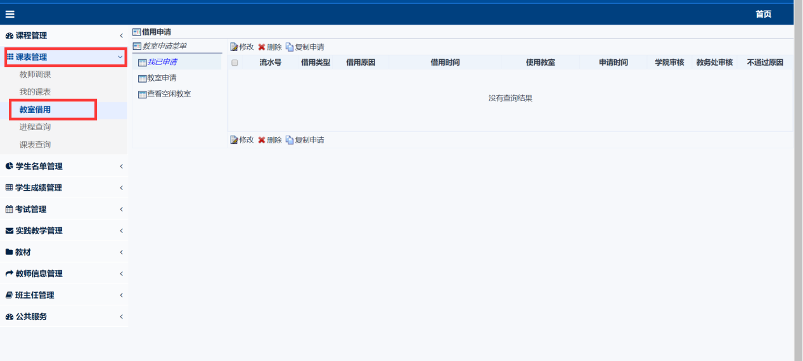
进入默认是我已申请的申请单界面，如果需要教室申请，点击教室申请
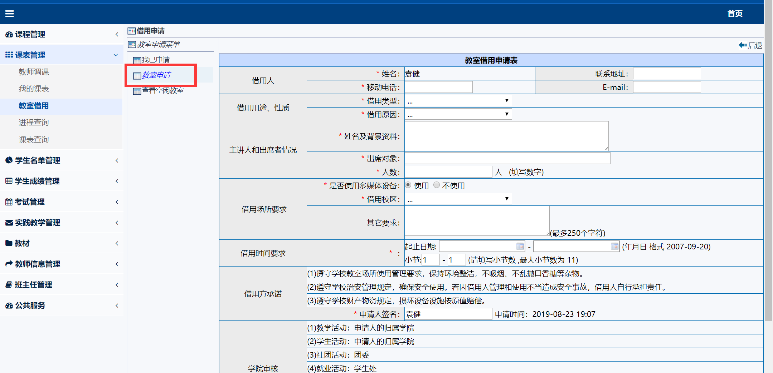
进入教室申请单的填写界面；
填写完成后，根据自己的要求去查找空闲的教室
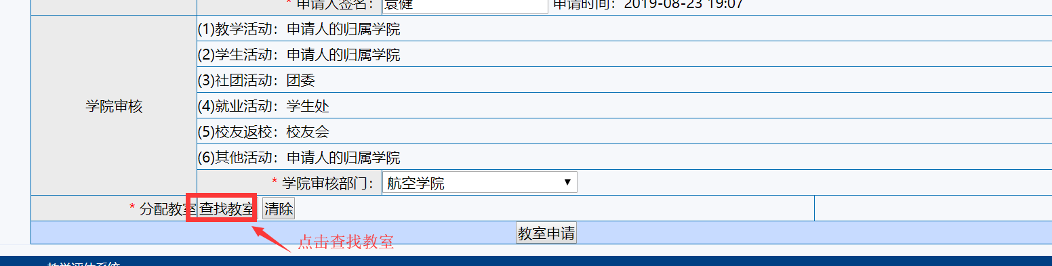
查找出教室，选择需要的教室，点击添加教室
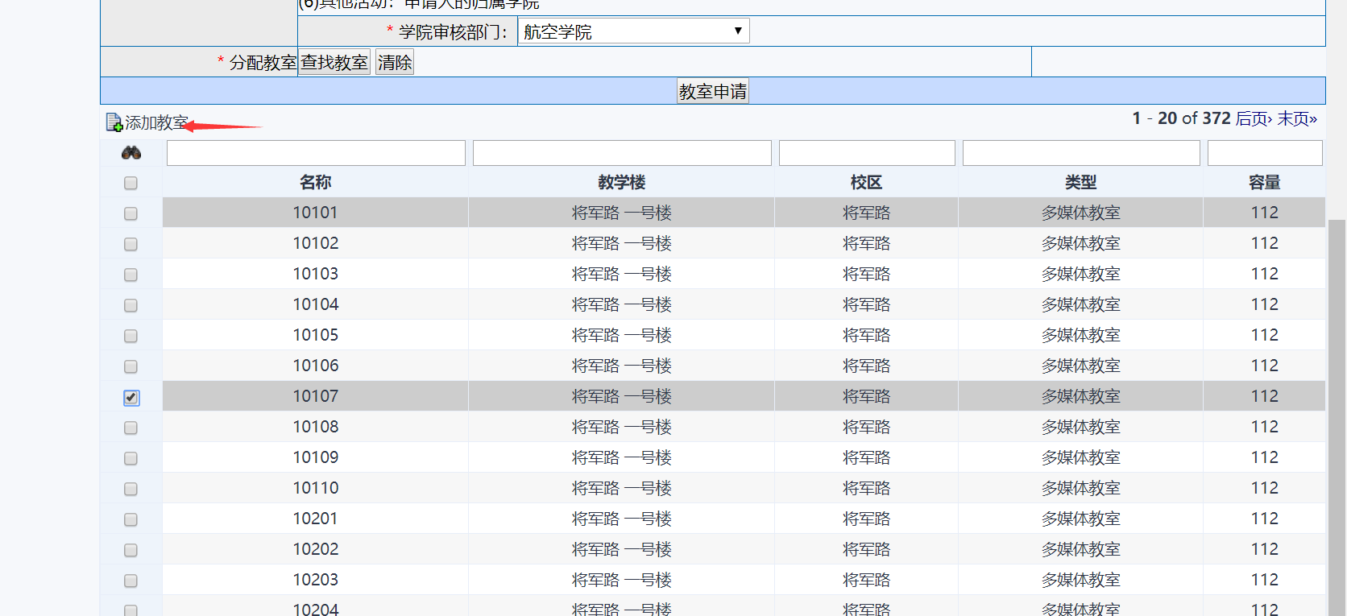
添加到申请单后，点击教室申请，就生成了申请单
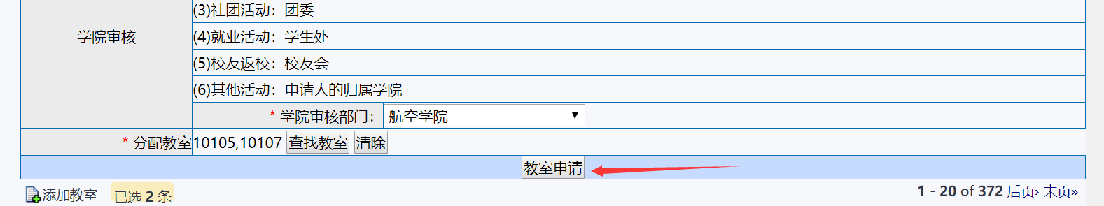
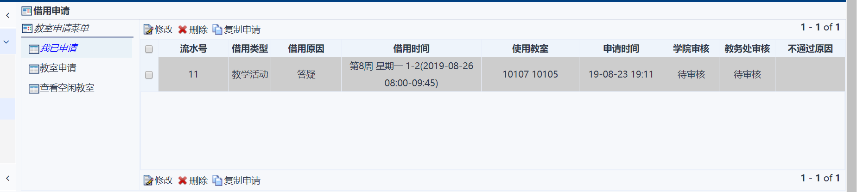

空闲教室查询
在教室借用第三个菜单里，有空闲教室查询的功能；
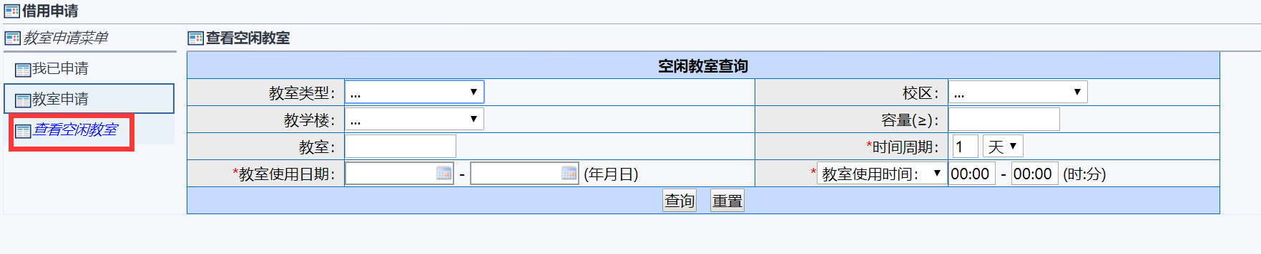
可以根据教室类型、时间等去查询相应的空闲教室；

